第1章 认知心理学及其发展
- 认知的概念：认知是人们获得和应用知识的一系列心理活动
- 信息加工理论的基本假设：
2.1 信息描述性假设：心智事件时刻构成认知事件，认知活动在功能上可描述为信息事件（输入、加工、输出）
2.2 递归分解假设：任何复杂活动都可被分解成低一层次的更详细的组成要素
2.3 流程连续性假设：对后面信息加工信号提取自前一部分完成的加工。完成任何特定的认知过程所需要的任何信息，都来自前面已发生认知过程的输出
2.4 流程动力学假设：所有认知或心理过程都需要耗费一定的时间
2.5 物理具体化假设：所有认知过程都发生在物理系统中
- 认知心理学研究内容：认知过程和认知结构
3.1 认知过程：对经由感知系统输入的刺激进行信息加工的阶段或信息处理的过程
- 转换（感知觉形式上的转变）
- 缩减（大量信息过滤筛选）
- 添加（如主观轮廓）
- 储存，提取和使用（对编码完成后产品的操作）
3.2 自上而下的加工与自下而上的加工
- 自下而上的加工：人脑对信息的加工处理直接依赖于刺激的特性或外部输入的感觉信息
- 自上而下的加工：人脑对信息的加工直接依赖于人已有的知识结构
3.3 平行加工与序列加工
- 平行加工：同时对所有输入的信息进行处理
- 序列加工：对输入的信息依次一个一个地加以处理
3.4 控制性加工和自动化加工
- 控制性加工：要求有意识努力的认知加工
- 自动化加工：不受人的目的与意图控制的加工，且是不自觉的
3.5 认知结构：人的知识的表征
表征：
- 代表和传递了某种事物的信息
- 人的内部心理结构，是知识及知识的组织方式
- 认知心理学研究方法：反应时记录法
4.1 反应时：从刺激作用于有机体后到明显的反应开始时所需要的时间。代表了从刺激输入到中枢加工到反应输出的全部过程所需要的时间。
4.2 反应时记录法的特殊问题：反应时-正确率的权衡
4.3 反应时研究范式：
- 减法法
- 提出者：Donders，1868，荷兰生理学家
- 基本逻辑：设计两种作业，其中一种作业包含另一种不包含的心理过程，其余各方面都相同。两种作业的反应时差即此心理过程耗费的时间。
- 基本概念
- 简单反应时：对单一刺激做出单一反应的反应时
- 辨别反应时：仅对特定的刺激作出反应的反应时
- 选择反应时：对不同的刺激做出不同反应的反应时
- 适用范围：作业任务由一系列加工阶段组成，各阶段相对独立
- 典型实验
- Posner的短时记忆编码实验
- Clark & Chase，句子-图画匹配实验
- 评价
  - 逻辑合理，可操作
  - 要求研究者对人的内部心理过程有精确认识
  - 两种作业的匹配很难
- 加法法
- 提出者：Sternberg，1969
- 前提：信息加工过程是系列加工，完成任务的时间T=t1+t2+…+tn
- 程序：设计多因素实验，观察RT的变化，探索相加效应的因素
- 目的：确定信息加工过程的各阶段，辨别认知加工的顺序，而不是区分出每个阶段的加工时间
- 逻辑
- 如果两个因素的效应相互制约，那么就可以推测这两个因素作用于同一加工阶段
- 如果两个因素的效应独立，那么这两个因素作用于不同的加工阶段
- 典型实验：短时记忆信息提取实验(Sternberg，1969)
- 实验任务：测试数字是否被识记过？
- 自变量
  - 测试项目质量
  - 识记项目数量
  - 反应类型及反应类型的相对频率
- 因变量：反应时
- 结果：识记项目编码（测试项目编码--顺序比较--决策--反应组织）
加法法体现在能够通过四个独立的实验影响因素推论出短时记忆的信息提取分为四个独立的阶段，而并非直接证明了短时记忆信息提取的序列加工
- 评价
- 逻辑上的对应关系不够严格
- 对加工阶段顺序的确定依赖理论模型，而不是依赖数据

第2章 知觉与模式识别
- 模式识别：运用记忆中已经储存的信息对当前出现的刺激模式作出有效解释的过程：
- 感觉登记
- 知觉分析与综合
- 语义分析与综合
- 决策与核证
模式：一组刺激或刺激特性，按一定关系构成有结构的整体。
- 模式识别的理论：

2.1 模板说
- 主要观点：长时记忆中存储了许多过去形成的外部模式的袖珍副本，即模板。刺激与模板进行匹配，要求两者有最大程度的重叠。
- 补充与修正：
- 预加工过程：在模式识别的初级阶段，在匹配之前，将刺激的外形、大小、方位加以调整使之标准化。（解释人模式识别中模板数量问题）
- 自上而下的加工：强调上下文对模式识别的影响
- 实验证据：Philips，棋局异同实验；Warren，声音异同实验
- 存在的问题：存在较大的局限性，对新模板的获得解释不清，不能解释模板带来的记忆负担，匹配的死板无法解释人们灵活的模式识别
2.2 原型说
- 原型：头脑中有关一类客体具有的关键特征的表征。
- 主要观点：刺激与原型近似匹配。
2.3 特征分析理论
- 主要观点：抽取刺激的有关特征与长时记忆中的各种特征进行比较和匹配
- 实验证据
  - Neisser(1964)的字母搜寻实验
  - Pritchard(1961)的固定网像实验
  - 生理实验中特征觉察器的发现
- 存在问题：自下而上的加工与整体优先效应
2.4 特征整合理论
- 主要观点：模式识别分为特征登记和特征整合阶段
- 特征登记阶段：抽取刺激的有关特征（平行的、自动化的）
- 特征整合阶段：将各种特征加以整合
- 实验证据
  - 视觉检测作业
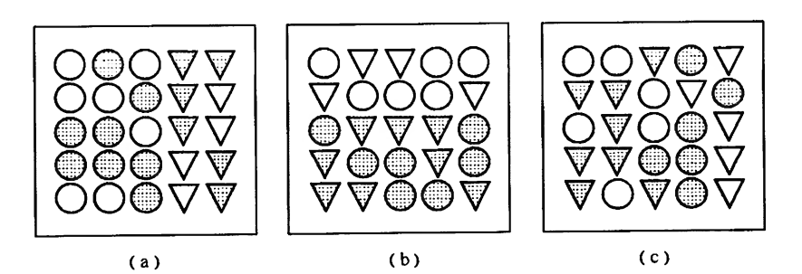
说明视觉的早期阶段只处理单一特征，而不是特征的结合
  - 视觉搜索作业：单一特征是平行加工，特征的结合是序列加工
  - 非对称搜索实验
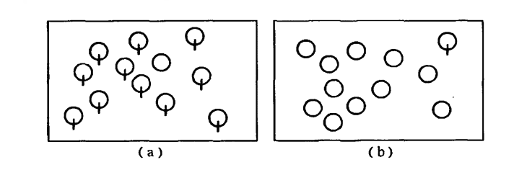
  - 综合性错误实验
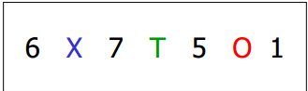
同时呈现三个有色字母，每个字母的两侧都有一个数字，要求先报告数字，再报告字母和颜色。结果被试倾向于将字母及其颜色重新组合，说明在注意受到干扰时，特征的整合出现错误。
2.5 拓扑学理论
- 客体优势效应：强调模式识别首先提取刺激总体特征或拓扑特征
- 观点：视觉系统的功能具有拓扑性，重视整体性质而忽视局部性质。视觉加工早期阶段，视觉系统对图形的拓扑性质更敏感
- 实验证据
  - 拓扑性质与图形-背景分离(Pomerantz，1977)
  - 陈霖的图形判断实验
  - 蜜蜂走迷宫实验
- 面孔识别
3.1 一般物体：局部加工；面孔：整体加工
3.2 倒置效应：人对倒置面孔的识别不仅差于对正立面孔，也差于对倒置房屋和倒置字词的识别
3.3 撒切尔效应：倒置面孔中局部特征的变化很难被发现

第3章 注意
- 选择性注意的研究范式
1.1 双耳分听技术：同时给被试两耳呈现刺激，要求被试对两耳呈现的信息进行追踪和报告
1.2 追随作业：同时给被试两耳呈现刺激，要求被试复述其中指定的追随耳呈现的信息，而忽略非追随耳信息的程序
- 选择性注意的理论模型
2.1 过滤器模型（Broadbent，1958）
- 主要假设
- 人的信息加工容量是有限的
- 选择信息按照“全”或“无”的原则
- 选择的依据是刺激的物理性质
- 选择发生在早期
- 实验证据：Cherry的追随实验，Broadbent的双耳分听实验
- 存在问题：单一通道的模型与很多实验结果不符，因而引起了很多争论，Broadbent自己也承认，如果刺激呈现慢，信息流动慢，是可以同时注意几个通道的
2.2 衰减模型（Treisman，1960）
- 主要假设：
- 信息加工容量有限
- 过滤器按照信息衰减的方式工作
- 注意的选择不仅依赖刺激的特点，也依赖高级分析水平的状态
- 选择发生在早期
- 实验证据：当给被试的追随耳呈现英文小说材料，而给非追随耳也呈现同一材料时，非追随耳的信息可以得到一定的识别
- 与过滤器模型的共同点
- 出发点：高级分析水平的容量有限，需要过滤器的调节
- 过滤器的位置：在初级分析和高级的意义分析之间
- 功能：选择一部分信息进入高级的知觉分析水平，使之得到识别，注意选择都是知觉性质的
2.2 反应选择模型
- 提出者：Deutsch & Deutsch，1963
- 主要假设：
- 所有信息都可以被知觉加工，选择发生在后期反应阶段
- 选择的依据是刺激的重要性
- 实验证据：
- Hardwick(1969)的双耳分听实验：两耳随机呈现靶词
- Shiffrin(1979)的辅音识别实验：白噪音中识别靶词
- 抑制
3.1 选择性注意依赖于对目标刺激的激活和对分心信息的抑制
3.2 研究范式：负启动范式（Neil，1977）
 | 启动显示（Prime） | 探测显示（Probe）
实验条件 | Green | Blue
控制条件 | Green | Yellow
- 实验条件：探测显示中的目标和启动显示中的分心信息相匹配
- 控制条件：探测与启动显示中的刺激没有任何关系
- 负启动效应：实验条件的反应时更长
- 对分心信息的抑制是语义层面的（Tipper，1985；Tipper & Driver,1988）
3.3 抑制的种类
- 特性抑制：是什么
- 位置抑制：在哪里
- 返回抑制：对在同一位置上曾重复出现的目标反应减慢
4. 自动化加工：完成活动或技能时，不需要或需要很少的认知资源
4.1 研究范式
- Stroop作业：判断色词的书写颜色，其中有些词的颜色一致，有些不一致，记录反应时
- Stroop效应：词的颜色与名称不一致时，颜色命名的反应时延长。说明语义影响颜色命名，这种影响不受意识控制
- 启动作业
- 启动效应：字词间由于词形、词音或语意的联系而自动激活的现象
- 视觉搜索作业
- 范畴效应：当目标项目与干扰项目属于不同范畴时搜索很容易。从不同范畴的刺激背景中搜索目标刺激可能是一种自动化处理，不受背景项目大小影响

第4章 短时记忆与工作记忆
1. 短时记忆的特点
1.1 容量有限
1.2 衰退快
1.3 以听觉代码为主，也存在视觉代码和语义代码
2. 短时记忆信息提取
2.1 Sternberg的经典模型
- 平行扫描与系列扫描
- 自我停止的扫描与从头至尾的扫描
- 从头至尾：对所有记忆项目依次比较后，再做决策
- 自我停止：在所有记忆项目中检查出目标项目后即停止
- 短时记忆信息提取是从头至尾的系列扫描
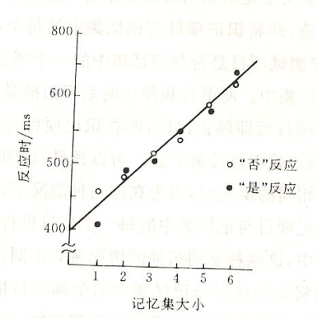
2.2 直通模型：信息的提取不是通过比较，而是直接通往要提取项目在短时记忆中的位置，从而进行提取
- 提取依据：熟悉值
- 内在标准：熟悉值高于标准-是；熟悉值低于标准-否
- 熟悉值与内在标准的差距越大，反应越快
2.2 双重模型（Atkinson，Juola，1973）
- 概念结：知觉代码 + 概念代码
- 熟悉值：概念结是否经常或最近受到激活
- 提取过程：系列搜索与直通提取
- 高于高标准或低于低标准-直通
- 介于高低标准之间-系列搜索
- 受情境的制约（速度-正确率的权衡）
3. 工作记忆
3.1 概念：对信息进行暂时性加工和储存的系统和能力
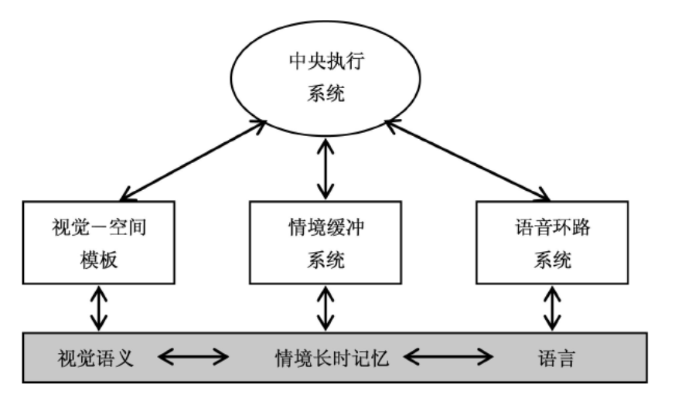
3.2 成分：语音环路，视觉-空间画板，情境缓冲器，中央执行系统
3.3 测量：
- 复杂广度任务
- 中央执行系统任务
- 双任务协调
- Stroop任务
- 反眼动任务
- N-back
- 任务转换
- 强制刷新
4. 工作记忆与短时记忆的区别和联系
工作记忆强调存储和加工要同时进行，在加工过程中存在的记忆才是工作记忆；工作记忆与短时记忆相似，是短时记忆的子系统，是一种比短时记忆更为复杂的结构

第5章 长时记忆
- 长时记忆代码：以语义代码为主
- 实验证据：
1.1句子判断实验（Sachs，1967）
- 任务：判断测验句是否与目标句相同
- 自变量：测验句子类型、目标句子与测验句子的间隔时间
- 因变量：正确率
- 结果：时间间隔越长，对语义改变越敏感
1.2 图片判断实验（Mandler & Ritchey，1977）
- 任务：判断测验图片是否与目标图片相同
- 自变量：表面性迷惑图片、类型改变图片
- 因变量：正确率
- 结果：类型改变的再认正确率最高，表面迷惑的再认正确率最低，说明语义信息会对再认造成干扰
2. 长时记忆的信息编码和提取
2.1 加工水平说（Craik & Lockhart）
从信息加工的操作说明记忆系统
- 加工水平：记忆痕迹是信息加工的副产品，痕迹的持久性是加工深度的函数
- 实验证据
- Craik和Tulving的不随意学习实验
- 不随意学习：完成任务时不要求识记，任务完成后出乎意料地进行再认或回忆的测试
- 结果：（1）加工水平越深，所需的时间越长，语义加工时间最长（2）加工水平越深，记忆的效果越好，语义加工的记忆效果最好
- Hyde和Jenkins的自由回忆实验
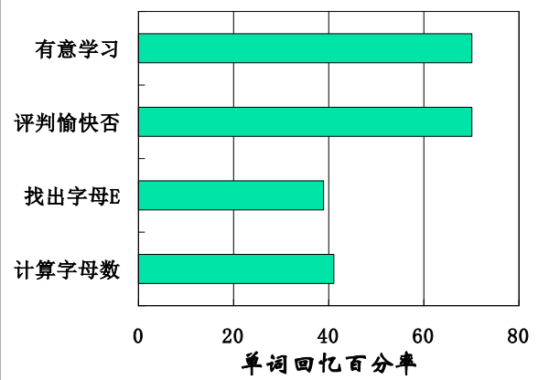
- 产生效应：更容易记住由自己提取或产生的信息。简单的接收或记忆，效果不及产生好
  - 实验证据：配对词汇学习
    - Reading组：unhappy-sad（同义）；pad-sad（同音）
    - Generation组：unhappy-s___（同义）；pad-s___（同音）
    - 结果：同义优于同音；产生优于接收
- 自我参照效应：将信息与自己相联系时，回忆出的信息更多
- 复述
  - 保持性复述与精细复述
  - 精细复述使信息进入长时记忆
  - 实验证据：Craik和Watkins，1973
Mother, oil, giraffe, garden, football，table, chair, grain…（garden经过三次复述，giraffe未经复述，g与g之间的项目数量=复述次数）
- 任务：记住以g开头的最后一个单词；结束后出乎意料的记忆测试
- 结果：保持性复述的次数对记忆效果没有显著影响
3.2 再认-产生假设，Kintsch
- 观点
  - 再认：激活（目标表征） → 决策
  - 回忆：激活（线索的表征） → 搜索 → 决策
  - 产生：进行回忆时，线索表征的激活向目标表征扩散的过程
- 实验证据（Kintsch，1968）
  - 对与类属名称有高度联系的词比对仅有微弱联系的词的回忆效果更好
3.3 编码特异性假说，Tulving & Thomson，1973：说明提取线索的有效性问题
情境关联记忆：提取和编码时的环境越相似，回忆越容易
4. 日常记忆
4.1 错误记忆
任务范式：
- 误导信息干扰范式（情景，外部）
- DRM范式（语义，内部）
4.2 前瞻性记忆：对将来要完成的某一行为的记忆
- 分类：基于时间的、基于事件的
- 阶段：编码、延迟、线索觉察、意图搜索、执行
- 测量：实验室任务（双任务范式），自然任务
4.3 自传体记忆：
对个人生活事件的记忆，与自我经验相联的信息的储存和提取
- 特征：高自我参照、一直出现的认识体验、频繁的想象和个人解释，真实性有改动，持续几年时间、一直出现的情景具体化的感觉与知觉属性
- 现象
- 婴儿期遗忘：成年人不能回忆出生后最初几年的经历
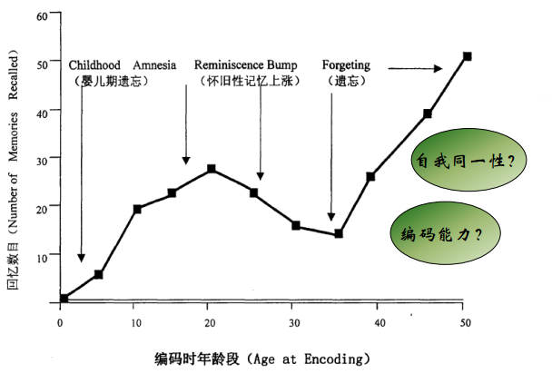
- 怀旧性上涨：自传体记忆随编码时的年龄增长而下降，但对青少年阶段的记忆有一个上升

第6章 表象
- 表象的特点和研究范式
1.1 概念：当事物不在面前时，人们头脑中出现的关于事物的形象
1.2 特点：模拟性，可操作性，抽象性
- 模拟性：保留空间特性，保留真实特征
- 心理扫描（Kosslyn）：要求被试构成视觉表象并加以审视，以确定其中的客体或空间特点，记录所用时间
（1）距离效应：扫描所需时间随扫描距离增长而增加
（2）大小效应：评定主观表象较小的客体更加困难（大表象比小表象更精细）
- 表象的干扰（Brooks，1968）：判断F末端的数字，在口语报告、敲击报告和指点报告中，指点报告的反应时最长，说明来自同一通道任务的干扰
- 抽象性：抽象代表性特点，形成共同的表象
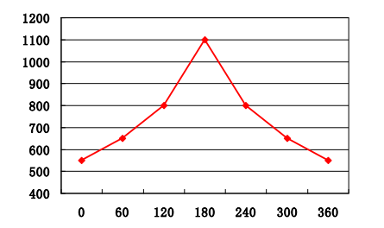
- 可操作性：心理旋转（Shepard & Metzler，1971）
- 认知地图
2.1 概念：个体关于环境的空间布局的内部表征
2.2 性质
- 环境的综合知识
- 界标知识：特定的标志
- 程序知识：如何到达目的地
- 测量知识：空间环境中事物之间的位置关系
- 模拟性和命题性（概念）

第7章 概念
- 概念形成的策略
- 整体策略与部分策略
- 整体策略：把第一个正例的全部属性作为第一个假设，假定概念是多个属性合取的。记忆负担轻，大部分被试的选择
- 部分策略：把第一个正例的部分属性作为第一个假设，假定概念是单一属性组成的。需要记住以往的样例和假设，记忆负担较重
- 聚焦策略：对正例的各种属性进行检验
- 保守性聚焦：针对正例的单一属性依次进行假设检验
- 冒险性聚焦：每次对多个属性进行假设检验，试图一举成功
- 扫描策略：从假设出发，保留有效假设，改变无效假设
- 同时性扫描：从所有可能的假设开始，依次排除无效假设
- 继时性扫描：从一个假设开始，依据经验找到与以往样例都不矛盾的假设
- 空白实验法（Levine，1965，1975）
为直接测量被试的假设和检验，让被试在没有反馈的情况下，对一系列的刺激作出反应，如果其反应是系统的，那么这种反应的基础即为其假设
- 概念的结构
3.1 基于相似性的理论
- 原型理论（Rosch，1975）
- 基本观点：原型包括了所有样例共同的属性，样例充分相似于原型，和其他样例共同的属性越多，样例的典型程度越高。
- 基本假设：概念是以原型，即概念的最佳样例以及范畴成员代表性程度共同构成的；原型是范畴的中心；范畴具有模糊的边界，范畴成员具有等级性关系
- 样例理论
- 人们只是在记忆中储存了不同概念的一部分或者全部的样例，概念是对其一系列独立样例的心理表征，人们主要根据新样例与先前样例的相似程度来对新样例的范畴隶属进行判别
3.2 基于理论的观点
- 概念表征不是基于概念成员之间的相似性，而是基于人们直觉上关于世界的知识和理论。
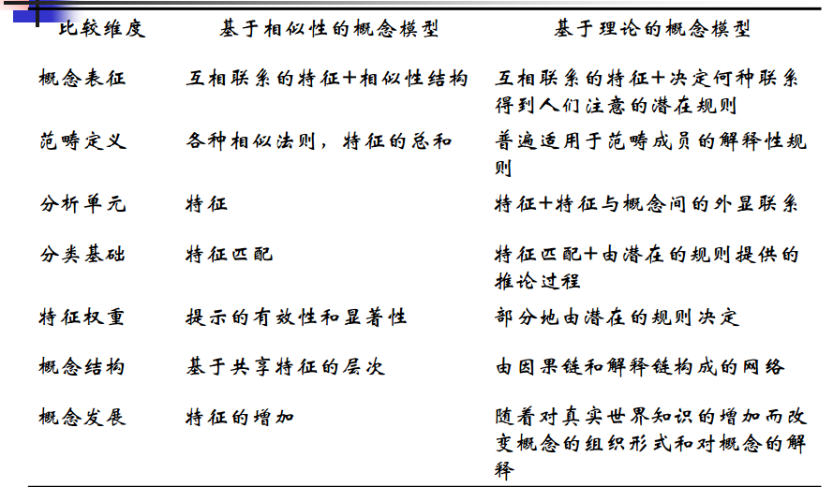
- 知识和理论能够改变相似性
相似性和理论概念结构比较

第8章 推理
- 演绎推理的形式：线性系列、条件推理、三段论推理
- 影响三段论推理的因素
2.1 气氛效应：由三段论中的逻辑项或逻辑名词产生的气氛，使人们倾向于接受与这一逻辑项相同的结论（所有A是B，有些B是C——有些A是C）
- 对肯定（否定）的前提，倾向于得出肯定（否定）的结论
- 前提中既有肯定又有否定，倾向于接受否定结论
- 对全称（特称）的前提，倾向于得出全称（特称）的结论
- 前提中既有全称又有特称，倾向于接受特称结论
2.2 逻辑前提换位：人在三段论推理中往往将一个全称肯定前提解释为逆转亦真，由于被试错误的解释了所呈现的全称肯定前提，因而发生逻辑错误
- 所有A是B → 所有B是A
- 有些A是B → 有些B是A
- 有些A不是B → 有些B不是A
- 所有A不是B → 所有B不是A
2.3 前提遗忘：工作记忆容量有限的结果
2.4 图式：已有知识经验使得推理限制在一定的方向和轨道上，加快推理的进程，提高其准确性
- 条件推理的规则
3.1 肯定前件规则：肯定前件 → 肯定后件，否定前件不一定否定后件
3.2 否定后件规则：否定后件 → 否定前件，肯定后件不一定肯定前件

第9章 问题解决
问题解决：由一定的情景所引起的，按一定的目标应用各种认知活动、技能等，经过一系列心理活动阶段使问题得以解决的活动过程。

第10章 语言
生成转换语法理论（Chomsky）
LAD装置（language acquisition device）
- 短语结构语法：一个句子是由许多组成成分构成的，其中短语是最重要的结构
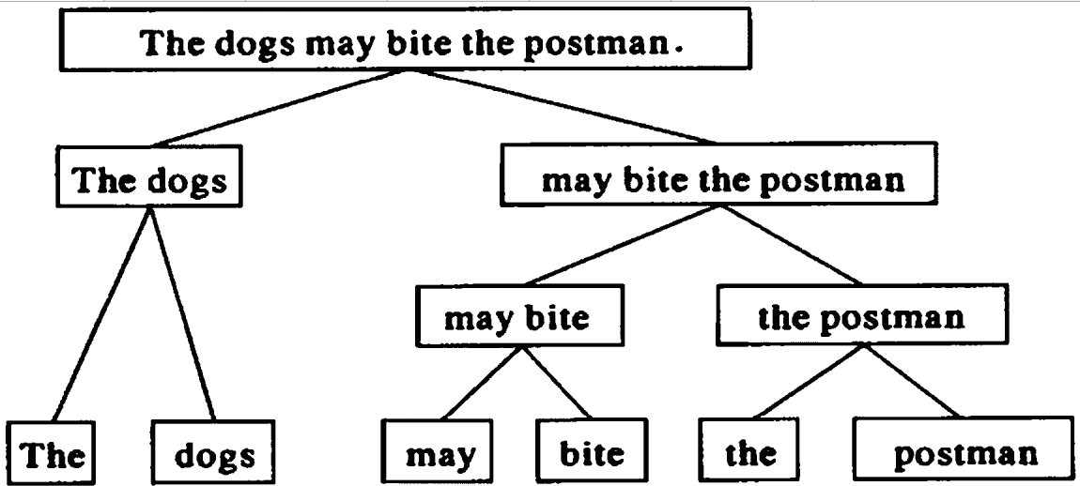
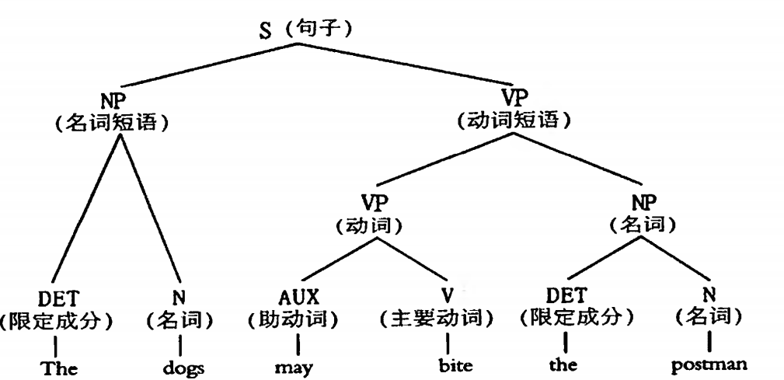
  - 实验证据
    - 声音位移方法：倾向于将喀嗒声从实际出现位置移动到两个短语的边界处
    - 无意义词串学习
- 转换语法
  - 表层结构与深层结构
    - 表层结构：实际生成的句子中各成分之间的关系
    - 深层结构：与句子意义对应的抽象表征，贮存于长时记忆的概念和规则
  - 生成与转换：表层结构按转换规则从深层结构得来

